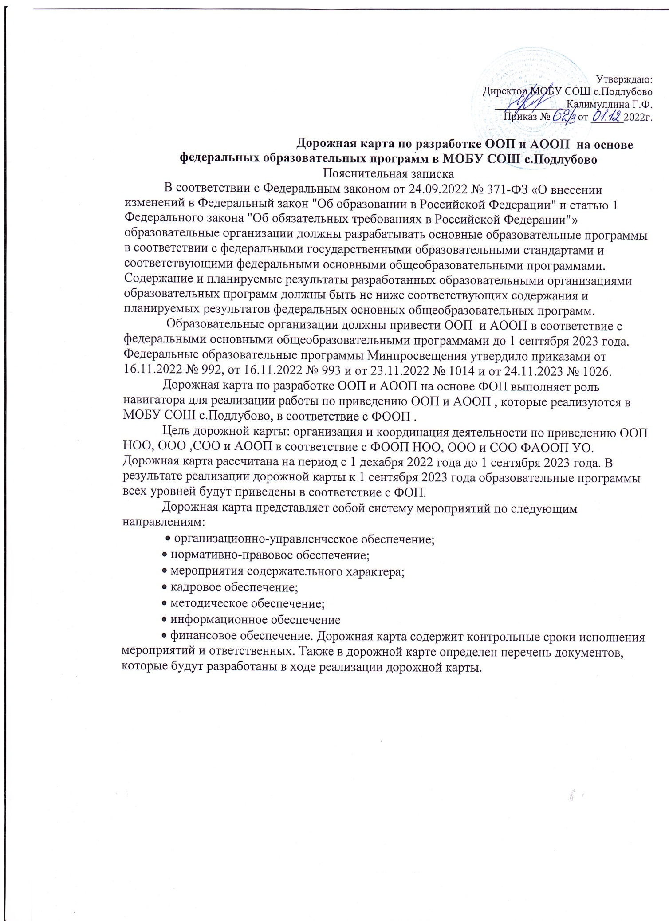
1.1 | Создание рабочей группы по приведению ООП и АООП в соответствии с ФОП | Февраль 2022 | Приказ о создании рабочих групп по приведению ООП, АООП в соответствие с ФОП, ФАООП УО. Рабочая группа по приведению ООП , АООП НОО в соответствие с ФОП НОО, ФАООП УО. Рабочая группа по приведению ООП , АООП ООО в соответствие с ФООП ООО, ФАООП УО Рабочая группа по приведению ООП СОО в соответствие с ФОП СОО.
1.2 | Проведение  родительских собраний с целью информирования родителей о ФОП и необходимости приведения ООП, АООП уровней образования в  соответствие с ФОП | Февраль-март  2023года | Протокол родительского собрания 1–4-х классов. Протокол родительского собрания 5–9-х классов. Протокол родительского собрания 10-х классов | Заместитель директора
1.3. | Анализ действующих ООП, АООП на  предмет соответствия ФОП, ФАООП УО. | Февраль – март 2023 года | Аналитическая справка по каждой ООП, АООП уровня образования с выводами о соответствии требованиям ФОП и рекомендациями по приведению в соответствие  с ФОП, ФАООП У. | Руководители рабочих групп
1.4 | Анализ перечня учебников на предмет соответствия новому ФПУ, выявление учебников, которые  исключены из перечня и нуждаются в замене | Февраль– март 2023 года | Аналитическая справка заведующего библиотекой. Перечень учебников, исключенных из ФПУ и подлежащих замене с сентября 2023 года | Заместитель директора. Педагог- библиотекарь
1.5 | Перспективный перечень учебников, которые школе - необходимо закупить до сентября 2023 года для обеспечения реализации ООП в соответствии с ФОП и новым ФПУ | Февраль– март 2023 года | Перечень учебников для использования в образовательном процессе при реализации ООП, АООП уровней образования в соответствии с ФОП, ФАООП УО на 2023/24  учебный год | Перечень учебников для использования в образовательно м Заместитель директора.  Педагог- библиотекарь.
1.6 | Мониторинг | Февраль– | Аналитическая справка | Заместитель
 | образовательных | март 2023 | заместителя директора. | директора
 | потребностей | года
 | (запросов)
 | обучающихся и
 | родителей (законных
 | представителей) для
 | проектирования
 | учебных планов НОО,
 | ООО, СОО и АООП в
 | части, формируемой
 | участниками
 | образовательных
 | отношений, и планов
 | внеурочной
 | деятельности НОО,
 | ООО, СОО и АООП
2. Нормативно-правовое обеспечение

2.1 | Формирование банка данных нормативноправовых документов федерального, регионального, муниципального уровней, обеспечивающих  внедрение ФОП, ФАООП УО. | Февраль 2023 года – сентябрь 2023 года | Банк данных нормативноправовых документов федерального, регионального, муниципального уровней, обеспечивающих  внедрение ФОП, ФАООП УО, | Заместитель директора. Руководитель рабочей группы
2.2 | Изучение документов федерального, регионального уровня, регламентирующих введение ФОП, ФАООП УО. | В течение всего периода | Листы ознакомления с документами федерального, регионального уровня, регламентирующими введение ФОП, ФАООП  УО. | Заместитель директора. Руководитель рабочей группы.
2.3 | Внесение изменений в программу развития образовательной  организации | До 1 сентября 2023 года | Приказ о внесении изменений в программу развития образовательной  организации | Директор.  Заместитель директора.
2.4 | Внесение изменений и дополнений в Устав образовательной  организации (при необходимости) | До 1 сентября 2023 года | Устав образовательной организации | Директор
2.5 | Разработка приказов, локальных актов, регламентирующих приведение ООП,  АООП в соответствие с ФОП, ФАООП УО | Февраль 2023 года | Приказы, локальные акты, регламентирующие приведение ООП, АООП в соответствие с ФОП, ФАООП. | Директор.  Заместитель директора.
2.6 | Внесение изменений в  локальные акты с учетом требований ФОП, ФАООП УО. | Февраль–  август 2023 года | Положение о формах,  периодичности, порядке текущего контроля успеваемости и промежуточной аттестации обучающихся с учетом системы оценки достижения планируемых результатов в ФОП,  ФАООП УО. Положение о рабочей программе с учетом внедрения федеральных базовых  рабочих программ. | Директор.  Заместитель директора.
2.7 | Утверждение ООП, АООП приведенных в соответствие с ФОП, ФАООП УО на  заседании | До 1 сентября 2023 года | Протокол заседания педагогического совета. Приказ об утверждении  ООП, АООП, приведенных в соответствие с ФОП, | Заместитель директора. Директор

 | педагогического  совета |  | ФАООП УО.
3. Мероприятия содержательного характера
3.1 | Приведение в соответствие целевого раздела ООП, АООП НОО с ФОП НОО:  анализ планируемых результатов  - анализ системы оценки достижения  планируемых результатов | Февраль– апрель 2023 года | Целевой раздел ООП, АООП НОО в  соответствии с ФОП НОО | Заместитель директора. Руководитель рабочей группы.
3.2 | Приведение в соответствие целевого раздела ООП, АООП ООО с ФОП ООО: •  анализ планируемых результатов в ООП ООО и приведение в соответствие с ФОП ООО; • анализ системы оценки достижения планируемых результатов ООП ООО и приведение в соответствие с ФОП  ООО | Февраль– апрель 2023 года | Целевой раздел ООП ООО в соответствии с ФОП ООО | Заместитель директора. Руководитель рабочей группы.
3.3 | Приведение в соответствие целевого раздела ООП СОО с ФОП СОО: • анализ планируемых результатов в ООП СОО и приведение в соответствие с ФОП СОО; • анализ системы оценки достижения планируемых результатов ООП СОО и приведение в  соответствие с ФОП СОО | Февраль– апрель 2023 года | Целевой раздел ООП СОО в соответствии с ФОП СОО | Заместитель директора. Руководитель рабочей группы.
3.4 | Приведение в соответствие содержательного раздела ООП, АООП НОО с ФОП НОО:  - внесение в ООП НОО федеральных | Март 2023 года | Содержательный раздел ООП, АООП НОО в  соответствии с ФОП НОО. Федеральные базовые рабочие программы по учебным предметам  «Русский язык», | Заместитель директора. Руководитель рабочей группы

 | базовых рабочих программ по учебным предметам «Русский язык», «Литературное чтение»,  «Окружающий мир»;  - анализ программы формирования УУД в ООП НОО и приведение в соответствие с ФОП  НОО |  | «Литературное чтение»,  «Окружающий мир» в составе ООП, АООП НОО. Программа формирования УУД в соответствии с ФОП НОО
3.5 | Приведение в соответствие содержательного раздела ООП, АООП ООО с ФОП ООО: •  внесение в ООП ООО федеральных базовых рабочих программ по учебным предметам  «Русский язык»,  «Литература»,  «История»,  «Обществозна ние»,  «География» и  «Основы безопасности жизнедеятельн ости»;  - анализ программы формирования УУД в ООП ООО и приведение в соответствие с ФОП  ООО | Март 2023 года | Содержательный раздел ООП, АООП ООО в  соответствии с ФОП ООО. Федеральные базовые рабочие программы по учебным предметам  «Русский язык»,  «Литература», «История»,  «Обществознание»,  «География» и «Основы безопасности  жизнедеятельности» в составе ООП ООО. Программа формирования УУД в соответствии с ФОП ООО | Заместитель директора. Руководитель рабочей группы
3.6 | Приведение в соответствие содержательного раздела ООП СОО с ФОП СОО: • внесение в ООП СОО  федеральных базовых рабочих программ по учебным предметам  «Русский язык»,  «История»,  «Обществозна ние»,  «География» и  «Основы безопасности жизнедеятельн ости» (Вариант № 1);  «Основы безопасности  жизнедеятельн ости» | Март 2023 г | Содержательный раздел ООП СОО в соответствии с ФОП СОО. • Федеральные базовые рабочие программы по учебным предметам «Русский язык»,  «История», «Обществозна ние», «География» и  «Основы безопасности жизнедеятель ности» (Вариант № 1); «Основы безопасности жизнедеятель ности» (Вариант № 2); в составе ООП СОО. Программа развития УУД в соответствии с ФОП ООО | Заместитель директора. Руководитель рабочей группы

(Вариант № 2); • анализ программы развития УУД в ООП СОО и приведение в
соответствие с ФОП СОО
3.7 | Анализ рабочей  программы воспитания в ООП НОО и  приведение в соответствие с федеральной рабочей программой  воспитания ФОП НОО | Апрель  2023 года | Рабочая программа  воспитания в ООП НОО в соответствии с федеральной рабочей программой воспитания ФОП НОО | Заместитель  директора. Руководитель рабочей группы.
3.8 | Анализ рабочей программы воспитания в ООП ООО и  приведение в соответствие с федеральной рабочей программой  воспитания ФОП ООО | Апрель 2023 года | Рабочая программа воспитания в ООП ООО в соответствии с федеральной рабочей программой воспитания ФОП ООО | Заместитель директора. Руководитель рабочей группы
3.9 | Анализ рабочей программы воспитания в ООП СОО и  приведение в соответствие с федеральной рабочей программой  воспитания ФОП СОО | Апрель 2023 года | Рабочая программа воспитания в ООП СОО в соответствии с федеральной рабочей программой воспитания ФОП СОО | Заместитель директора. Руководитель рабочей группы
3.1  0 | Приведение в соответствие организационного раздела ООП, АООП НОО с ФОП НОО: •  выбор варианта учебного плана ФОП НОО; • формирование календарного учебного графика с учетом ФОП; • составление плана внеурочной  деятельности с учетом направлений внеурочной  деятельности и форм организации, указанных в ФОП НОО; • анализ плана воспитательно й работы ООП НОО и  приведение в | Апрель 2023 года | Организационный раздел ООП, АООП НОО в  соответствии с ФОП НОО. Учебный план на основе варианта учебного плана ФОП НОО. Календарный учебный график с учетом ФОП НОО. План  внеурочной деятельности с учетом направлений внеурочной деятельности и форм организации, указанных в ФОП НОО. Календарный план воспитательной работы в соответствии с федеральным планом воспитательной работы в ФОП НОО | Заместитель директора. Руководитель рабочей группы

соответствие с федеральным планом воспитательно й
работы в ФОП НОО
3.1  1 | Приведение в соответствие организационного раздела ООП, АООП ООО с ФОП ООО: •  выбор варианта учебного плана ФОП ООО или разработка учебного плана на основе варианта с возможностью перераспредел ения часов по предметам, по которым не проводят ГИА, для организации углубленного  изучения;  - формирование календарного учебного графика с учетом ФОП;  - составление плана внеурочной  деятельности с учетом направлений внеурочной  деятельности и форм организации, указанных в ФОП ООО;  анализ плана воспитательно й работы ООП ООО и приведение в соответствие с федеральным планом воспитательно й  работы в ФОП ООО | Май 2023 г. | Организационный раздел ООП, АООП ООО в  соответствии с ФОП ООО. Учебный план на основе варианта учебного плана ФОП ООО. Календарный учебный график с учетом ФОП ООО. План  внеурочной деятельности с учетом направлений внеурочной деятельности и форм организации, указанных в ФОП ООО. Календарный план воспитательной работы в соответствии с федеральным планом воспитательной работы в ФОП ООО | Заместитель директора Руководитель рабочей группы
3.1  2 | Приведение в соответствие организационного раздела ООП СОО с ФОП СОО:  - выбор варианта учебного плана ФОП СОО или разработка учебного плана на  основе варианта с | Май 2023 г. | Организационный раздел ООП СОО в соответствии с ФОП СОО. Учебный план на основе варианта учебного плана ФОП СОО.  План внеурочной  деятельности с учетом инвариантного компонента плана внеурочной  деятельности в ФОП СОО | Заместитель директора Руководитель рабочей группы

 | возможностью перераспредел ения часов по предметам, по которым не проводят  ГИА, для организации профильного обучения;  - составление плана внеурочной  деятельности с учетом направлений внеурочной  деятельности и форм организации, указанных в ФОП СОО;  - анализ плана воспитательно й работы ООП СОО и приведение в соответствие с федеральным планом воспитательно й  работы в ФОП СОО |  | и профиля обучения. Календарный план воспитательной работы в соответствии с федеральным планом воспитательной работы в ФОП СОО
4. Кадровое обеспечение
4.1 | Анализ кадрового обеспечения внедрения ФОП.  Выявление кадровых дефицитов | март–май 2023 года | Аналитическая справка заместителя директора | Заместитель директора
4.2 | Диагностика образовательных потребностей и профессиональных затруднений педагогических работников образовательной организации в условиях внедрения ФОП и федеральных базовых рабочих  программ | март– апрель 2023 года | Аналитическая справка заместителя директора | Заместитель директора.
4.3 | Разработка и реализация планаграфика курсовой подготовки педагогических работников, реализующих  федеральные базовые рабочие программы | Январь 2023 г | План курсовой подготовки с охватом в 100 процентов педагогических работников, реализующих федеральные базовые рабочие программы.  Аналитическая справка заместителя директора | Заместитель директора.

4.4 | Распределение учебной нагрузки педагогов на учебный  год | До 25  августа 2023 года | Приказ об утверждении учебной нагрузки на учебный год | Заместитель директора. Директор
5. Методическое обеспечение
5.1 | Внесение в план методической работы мероприятий по методическому обеспечению  внедрения ФОП | Февраль 2023 года | План методической работы. Приказ о внесении изменений в план методической работы | Заместитель директора.
5.2 | Корректировка плана методических семинаров внутришкольного повышения квалификации педагогических работников образовательной организации с ориентацией на проблемы внедрения  ФОП | Февраль– март 2023 года | План методических семинаров внутришкольного повышения квалификации педагогических работников образовательной организации | Заместитель директора.
5.3 | Изучение нормативных документов по внедрению ФОП педагогическим коллективом | Февраль– май 2023 года в соответств ии с планами  ШМО | Планы работы ШМО. Протоколы заседаний ШМО | Заместитель директора. Руководители ШМО
5.4 | Обеспечение консультационной методической поддержки педагогов по вопросам реализации  федеральных базовых рабочих программ | В течение всего периода | План работы методического совета образовательной организации. Планы работы ШМО. Аналитическая справка заместителя директора. | Заместитель директора. Руководители ШМО
5.5 | Формирование пакета  методических материалов по теме реализации ООП, АООП НОО в  соответствии с ФОП НОО | В течение  всего периода реализации ООП НОО | Пакет методических  материалов по теме реализации ООП, АООП НОО в соответствии с ФОП НОО | Заместитель  директора. Руководители ШМО
5.6 | Формирование пакета методических материалов по теме реализации ООП, АООП ООО в  соответствии с ФОП | В течение всего периода реализации ООП ООО | Пакет методических материалов по теме реализации ООП, АООП ООО в соответствии с ФОП ООО | Заместитель директора. Руководители ШМО

 | ООО
5.7 | Формирование пакета методических материалов по теме реализации ООП, СОО в соответствии с ФОП  СОО | В течение всего периода реализации ООП СОО | Пакет методических материалов по теме реализации ООП СОО в соответствии с ФОП СОО | Заместитель директора. Руководители ШМО
5.8 | Формирование плана функционирования ВСОКО в условиях реализации ООП, АООП в соответствии  с ФОП | До 1 сентября 2023 года | План функционирования ВСОКО на учебный год. Аналитические справки по результатам ВСОКО | Заместитель директора.
5.9 | Формирование плана ВШК в условиях реализации ООП,  АООП в соответствии с ФОП | До 1 сентября 2023 года | План ВШК на учебный год. Аналитические справки по итогам ВШК | Заместитель директора.
6. Информационное обеспечение
6.1 | Проведение работы по информированию участников образовательных отношений о ФОП и необходимости приведения ООП, АООП уровней образования в  соответствие с ФОП | Январь– август 2023 года | Пакет информационнометодическ их материалов. Разделы на сайте ОО | Заместитель директора по УВР.  Ответственн ый за сайт ОО
6.2 | Информирование родительской общественности о внедрении ФОП и приведении ООП, АООП НОО, ООО, АООП и СОО в  соответствие с ФОП НОО, ООО и СОО | Январь– сентябрь 2023 года | Сайт образовательной организации, страницы школы в социальных сетях, информационный стенд в холле образовательной организации | Заместитель директора. Ответственн ый за сайт ОО
6.3 | Информирование о нормативно-правовом, программном, кадровом и материальнотехническ ом обеспечении  внедрения ФОП | Январь– сентябрь 2023 года | Сайт образовательной организации, страницы школы в социальных сетях, информационный стенд в холле образовательной организации | Заместитель директора. Ответственн ый за сайт ОО

